Имущественные налоги: что нового в 2019 году

25.10.2019
До 2 декабря 2019 года собственники недвижимости, транспорта и земельных участков должны заплатить имущественные налоги за 2018 год:
— налог на имущество,
— земельный налог,
— транспортный налог.
Физическим лицам их начисляет налоговая инспекция — суммы указаны в уведомлениях, которые приходят по почте или в личный кабинет налогоплательщика на сайте nalog.ru. С 2019 года в начислении и уплате налога есть изменения.
Вот 5 важных фактов, о которых стоит знать налогоплательщикам.

С налоговыми уведомлениями не присылают квитанции
Раньше вместе с налоговыми уведомлениями по почте присылали квитанции для уплаты — отдельные для каждого налога. Это были заполненные документы с реквизитами и суммами. Их можно было отнести в банк или передать родственникам для оплаты.
С 2019 года квитанции не присылают: их нет ни в почтовых конвертах, ни в личном кабинете. В налоговом уведомлении указаны реквизиты для уплаты каждого налога.
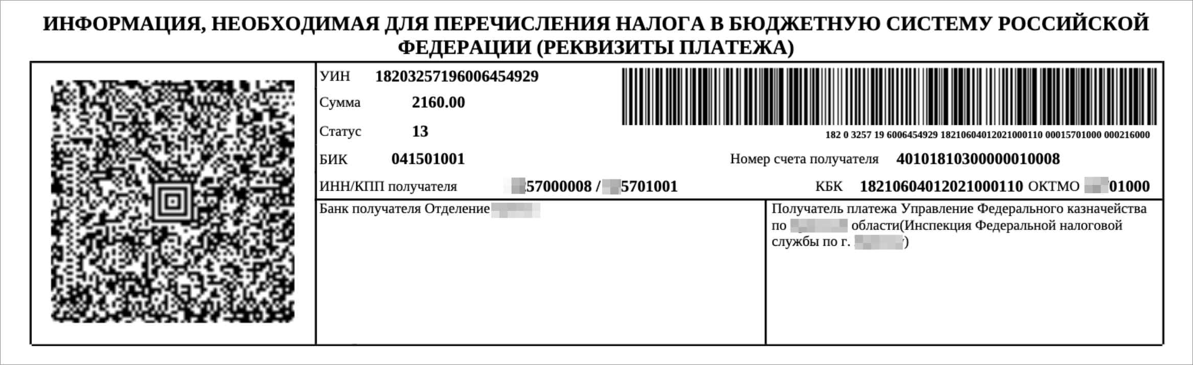
Реквизиты для уплаты налога и уникальный идентификационный номер (УИН) указаны под таблицей с начислениями
Чтобы заплатить налоги без квитанций, используйте сервис Госуслуг для оплаты по УИН — с авторизацией и без. Реквизиты заполняются автоматически.
Заплатить налоги по УИН

У многодетных появились новые льготы
В 2019 году семьи с тремя и более несовершеннолетними детьми смогут заплатить меньше налогов. Уже с начислений за 2018 год им предоставят льготы и вычеты, которых раньше не было.
Вычет по земельному налогу. Многодетные собственники земельных участков освобождены от уплаты земельного налога со стоимости шести соток. В квитанции будет указана только та сумма, которая начислена за площадь участка, превышающую размер вычета. Если у многодетного собственника восемь соток, налог он заплатит только за две. Если в собственности пять соток, земельного налога вообще не будет.
пп. 10 п. 5 ст. 391 НК РФ
Вычет по налогу на имущество. Все налогоплательщики получают вычет по умолчанию: например, из площади квартиры вычитают 20 квадратных метров, а налог начисляют только со стоимости оставшейся площади. Это не льгота, а вычет, который положен вообще всем собственникам. Но многодетные могут получить дополнительный вычет при расчете налога на имущество: за квартиру, комнату или дом. Льгота зависит от количества несовершеннолетних детей.
п. 6.1 ст. 403 НК РФ
Размер вычета для многодетных
Объект | Дополнительный вычет из общей площади жилья
Квартира, часть квартиры, комната | 5 м² на каждого ребенка до 18 лет
Жилой дом или его часть | 7 м² на каждого ребенка до 18 лет
Например, если у родителя с тремя детьми есть квартира площадью 60 м², то налог на имущество за 2018 год ему начислят только на 25 м²: 60-20-5×3.
Чтобы использовать льготы, нужно подать заявление в налоговую инспекцию. Это можно сделать в любое время и только один раз. Чтобы льготу учли до рассылки налоговых уведомлений, лучше заявить о ней до 1 апреля следующего года. Это удобно делать через личный кабинет налогоплательщика — вход по учетной записи Госуслуг.
Такие льготы многодетные собственники могут использовать только по одному объекту. Если участков несколько, шесть соток вычтут из площади одного из них.
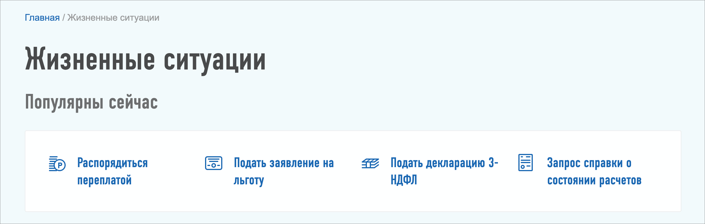
Заявление о праве на льготу удобно подавать через интернет. Подтверждающие документы прикладывать необязательно
Проверьте налоговые уведомления за 2018 год. Если вычеты многодетным родителям не предоставлены, значит, налоговая инспекция не знала об их праве на льготу. Сообщите об этом с помощью заявления — письменно или через личный кабинет. Если третий ребенок родился в 2019 году, льгота за 2018 год еще не положена: ее применят при будущих начислениях.

Оформить свидетельство о рождении ребенка

Льготный объект можно выбрать до 31 декабря
Льготы предоставляют по одному объекту недвижимости каждого вида. Например, у пенсионеров, предпенсионеров и многодетных семей есть право на вычет в размере стоимости шести соток земли. Эту льготу можно применить только при расчете налога по одному из участков. Или пенсионеры могут не платить налог на имущество за одну квартиру или комнату.
Льготы по имущественным налогам для пенсионеров
Если в собственности несколько участков и квартир, можно выбрать, по какому из объектов использовать льготу при расчете налогов. Есть два варианта:
1. Налоговая инспекция сама выберет льготный объект. Это будет тот участок или квартира, по которым начислен самый большой налог. Налогоплательщику ничего делать не нужно, этот способ работает по умолчанию.
2. Собственник сам выбирает льготный объект и указывает его в уведомлении для налоговой инспекции.
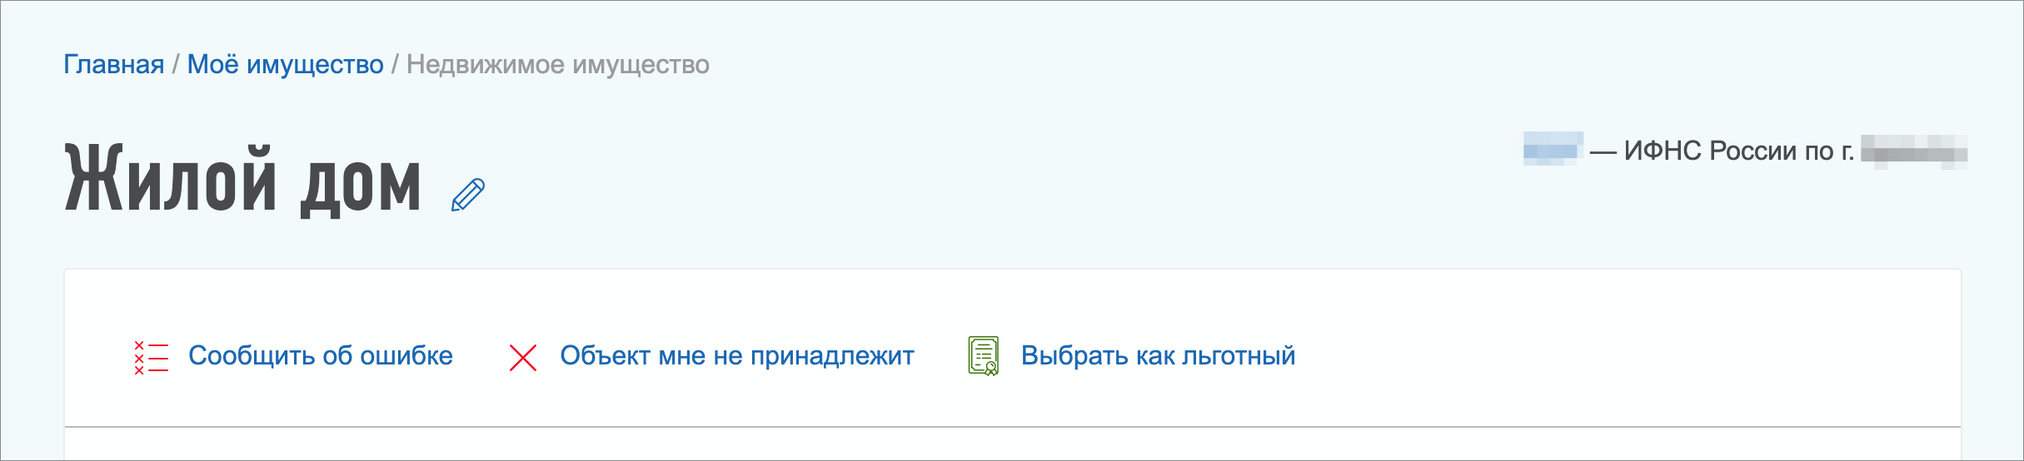
Уведомить о выборе льготного объекта можно в личном кабинете на сайте nalog.ru. Для этого нужно выбрать вид недвижимости в разделе «Мое имущество»
Уведомление о выборе льготного объекта нужно подать в том году, за который начислят налог. В 2019 году подают уведомления, которые повлияют на налог за 2019 год — а начислят его в 2020 году. Для таких уведомлений есть срок. Раньше их нужно было подавать до 1 ноября текущего года, а теперь — до 31 декабря.
п. 6.1 ст. 391 НК РФ

Налог на имущество и землю может расти только на 10% в год
С 2018 года земельный налог и налог на имущество не могут увеличиваться больше, чем на 10% в год. Это ограничение установлено федеральными законами: № 63-ФЗ от 15.04.2019 и № 334-ФЗ от 03.08.2018. Это значит, что в 2019 году суммы налогов за квартиру, дом и участок не могут быть на 15% или 20% выше, чем в прошлогодних квитанциях.
Если кадастровая стоимость объектов значительно увеличилась, при начислении налогов применят ограничения. Они также будут действовать при расчетах платежей за будущие периоды: в уведомлениях, которые придут в 2020 году, сумма двух имущественных налогов увеличится максимум на 10%.
Проверить налоговую задолженность

Налоги можно заплатить одной суммой
В 2019 году появился новый способ уплаты имущественных налогов — с помощью единого налогового платежа. В течение года еще до срока уплаты и даже до рассылки налоговых уведомлений можно зачислять деньги на авансовый кошелек. Когда подойдет срок уплаты налогов, нужная сумма спишется с баланса.
ст. 45.1 НК РФ
Этот вариант удобен тем, что не нужно перечислять деньги разными платежами и искать реквизиты. Единый налоговый платеж — это добровольный способ уплаты. Им можно воспользоваться на свое усмотрение: например, ежемесячно перечислять небольшие суммы, чтобы к нужному сроку накопить средства для погашения начислений.
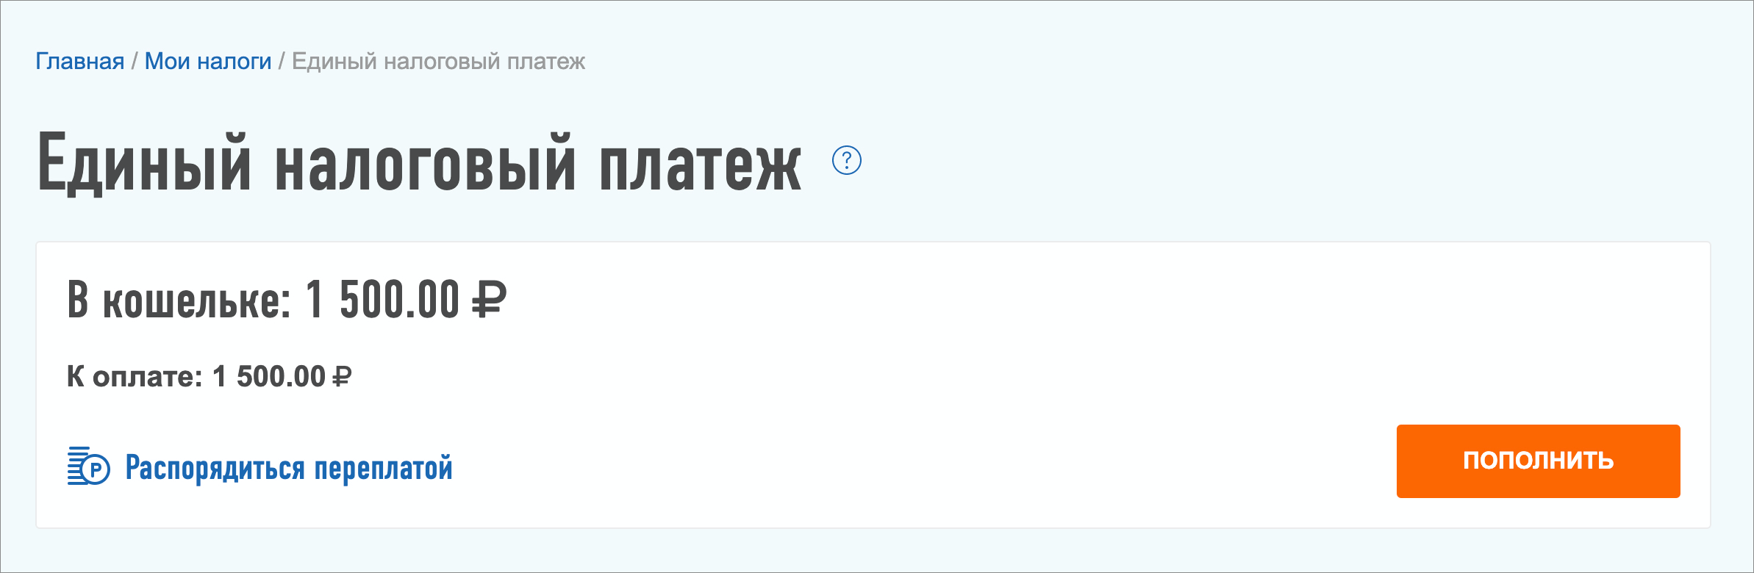
Сумма единого налогового платежа отражена в личном кабинете налогоплательщика
На Госуслугах тоже можно оплачивать начисления одним платежом. Но только те, которые отражены на портале: например, автоштрафы, налоговую и судебную задолженность. До 2 декабря начисленные налоги на имущество и землю — это еще не задолженность, поэтому на Госуслугах она не видна.
Что такое мультиоплата

